МИНИСТЕРСТВО НАУКИ И ВЫСШЕГО ОБРАЗОВАНИЯ

РОССИЙСКОЙ ФЕДЕРАЦИИ

Федеральное государственное бюджетное образовательное учреждение

высшего образования

«Московский государственный технический университет имени Н.Э. Баумана

(национальный исследовательский университет)»

ВЫПУСКНАЯ КВАЛИФИКАЦИОННАЯ РАБОТА

по курсу

«Data Science»

Тема: «Прогнозирование конечных свойств новых материалов (композиционных материалов)»

Слушатель Булгакова Виктория Анатольевна

Москва, 2023

Содержание

Оглавление

**Введение** 3

**1. Аналитическая часть** 4

**1.1 Постановка задачи** 4

**1.2 Описание используемых методов** 6

**1.3 Разведочный анализ данных** 10

**2. Практическая часть** 23

**2.1 Предобработка данных** 23

**2.2 Разработка и обучение модели** 26

**2.3 Тестирование модели** 29

**2.4 Написать нейронную сеть, которая будет рекомендовать соотношение матрица.** 42

**2.6 Создание удаленного репозитория** 45

**2.7. Заключение** 45

**3.** **Библиографический список** 47

## **Введение**

Актуальность. Созданные прогнозные модели помогут сократить количество проводимых испытаний, а также пополнить базу данных материалов возможными новыми характеристиками материалов, и цифровыми двойниками новых композитов.

Описание. Композиционные материалы - это искусственно созданные материалы, состоящие из нескольких других с четкой границей между ними. Композиты обладают теми свойствами, которые не наблюдаются у компонентов по отдельности. При этом композиты являются монолитным материалом, т.е. компоненты материала неотделимы друг от друга без разрушения конструкции в целом. Яркий пример композита - железобетон. Бетон прекрасно сопротивляется сжатию, но плохо растяжению. Стальная арматура внутри бетона компенсирует его неспособность сопротивляться сжатию, формируя тем самым новые, уникальные свойства. Современные композиты изготавливаются из других материалов: полимеры, керамика, стеклянные и углеродные волокна, но данный принцип сохраняется. У такого подхода есть и недостаток: даже если мы знаем характеристики исходных компонентов, определить характеристики композита, состоящего из этих компонентов, достаточно проблематично. Для решения этой проблемы есть два пути: физические испытания образцов материалов, или прогнозирование характеристик. Суть прогнозирования заключается в симуляции представительного элемента объема композита, на основе данных о характеристиках входящих компонентов (связующего и армирующего компонента).

## **1. Аналитическая часть**

### **1.1 Постановка задачи**

На входе имеются данные о начальных свойствах компонентов композиционных материалов (количество связующего, наполнителя, температурный режим отверждения и т.д.).

Данные содержаться в двух файлах:

X_bp.xlsx

X_nup.xlsx, на рисунке 1.

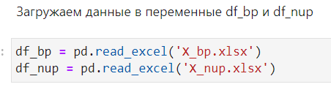

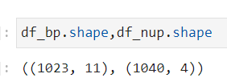

Рисунок 1.

Задача состоит в том, что нам нужно разработать модели для прогноза модуля упругости при растяжении, прочности при растяжении и соотношения матрица-наполнитель.

Мы имеем два файла представленные на рисунке 1. Для дальнейшей обработки данных и ее исследования нам необходимо объединить имеющиеся два датасета в один.

Анализируем таблицу смотрим какие признаки присутствуют выведем описательную статистику получим среднее значение, сделаем подсчет уникальных значений по столбцам, проверим на дубликаты, проверим данные на выбросы, пропуски. Заменим выбросы средними значениями.

Проведем разведочный анализ данных, нарисуем гистограммы распределения каждой из переменной, также отрисуем диаграммы ящика с усами и попарные графики рассеяния и визуализируем данные с помощью матрицы до удаления выбросов. Удалим методом межквартильных растояний и посмотрим на ящик с усами после проделанных манипуляций. Проведем нормализацию, стандартизацию, определим входные и выходные переменные

Для нас важно подготовить/нормализовать/стандартизировать данные таким образом чтобы они давали разным алгоритмам машинного обучения наилучшую возможность решения нашей задачи, для того чтобы наша модель имела возможность работать со всеми признаками и чтобы эти признаки были в одном диапазоне. Приступим к написанию, обучению моделей для прогноза упругости при растяжении и прочности при растяжении и нейросети для прогноза соотношения «матрица-наполнитель». Проведем оценку проделанной работы. Напишем readme.txt. Создадим репозиторий в гитхаб и выложим код проведенной работы.

### **1.2 Описание используемых методов**

Задача, которую нам надо решить в рамках классификации, классификация в машинном обучении относится к алгоритмам контролируемого обучения, обучения с учителем - это также это задача регрессии.

В результате работы были применены следующие методы: Линейная регрессия, Регрессия k-ближайших соседей, SVR метод опорных векторов, Случайный лес.

**Линейная регрессия** - это метод анализа данных, который предсказывает ценность неизвестных данных с помощью другого связанного и известного значения данных. Он математически моделирует неизвестную или зависимую переменную и известную или независимую переменную в виде линейного уравнения. К достоинствам метода относят скорость и простоту получения модели, интерпретируемость модели. К недостаткам можно отнести, то что линейная регрессия чувствительна к линейным отношениям, смотрит только на среднее значение зависимой переменной, чувствительна к выбросам.

**Метод k-ближайших соседей** - алгоритм машинного обучения с учителем, который можно использовать для решения задач классификации и регрессии. К преимуществам можно отнести простую реализацию. К недостаткам можно отнести необходимость хранения обучающей выборки целиком, и поиск ближайшего соседа предполагает сравнение классифицируемого объекта со всеми объектами выборки.

**SVR** метод опорных векторов заключается в поиске плоскости регрессии, чтобы все данные в коллекции были наиболее близки к плоскости. Это алгоритм обучения с учителем, использующихся для задач классификации и регрессионного анализа, это контролируемое обучение моделей с использование схожих алгоритмов для анализа данных и распознавания шаблонов. Каждый объект данных представляется как вектор (точка) в p-мерном пространстве. Он создаёт линию или гиперплоскость, которая разделяет данные на классы. Плюсы данного метода в том, что достаточно небольшого набора данных эффективен при большом количестве гиперпараметров. Существует возможность гибко настраивать разделяющую функцию. Алгоритм максимизирует разделяющую полосу, которая, позволяет уменьшить количество ошибок классификации. Недостатки метода в том, что у метода неустойчивость к шуму, и шум напрямую влияет на построение разделяющей гиперплоскости, что не дает получить хороший результат. Требует много времени на обучение.

**Случайный лес** - это алгоритм классификации, состоящий из многих деревьев решений (ансамбль решающих деревьев), и это алгоритм машинного обучения с учителем. Он использует бэггинг и случайность признаков при построении каждого отдельного дерева, чтобы попытаться создать некоррелированный лес, прогноз которого точнее, чем у любого отдельного дерева. Плюсы метода в том, что имеет высокую точность предсказания, на большинстве задач будет лучше линейных алгоритмов; точность сравнима с точностью бустинга, практически не чувствителен к выбросам, не чувствителен к масштабированию (и вообще к любым монотонным преобразованиям) значений признаков, не требует тщательной настройки параметров, хорошо работает «из коробки». Минусы, в отличие от одного дерева, результаты случайного леса сложнее интерпретировать, алгоритм работает хуже многих линейных методов, когда в выборке очень много разреженных признаков, алгоритм склонен к переобучению на некоторых задачах, особенно на зашумленных данных, для данных, включающих категориальные переменные с различным количеством уровней, случайные леса предвзяты в пользу признаков с большим количеством уровней: когда у признака много уровней, дерево будет сильнее подстраиваться именно под эти признаки, так как на них можно получить более высокое значение оптимизируемого функционала (типа прироста информации).

**Деревья решений -** это непараметрический контролируемый метод обучения, используемый для классификации и регрессии. Цель состоит в том, чтобы создать модель, которая предсказывает значение целевой переменной, изучая простые правила принятия решений, выведенные из характеристик данных. Дерево можно рассматривать как кусочно-постоянное приближение.

Некоторые преимущества деревьев решений:

* Просто понять и интерпретировать. Деревья можно визуализировать.
* Требуется небольшая подготовка данных. Другие методы часто требуют нормализации данных, создания фиктивных переменных и удаления пустых значений. Однако обратите внимание, что этот модуль не поддерживает отсутствующие значения.
* Стоимость использования дерева, является логарифмической по количеству точек данных, используемых для обучения дерева.
* Способен обрабатывать проблемы с несколькими выходами.
* Использует модель белого ящика. Если данная ситуация наблюдаема в модели, объяснение условия легко объяснить с помощью булевой логики. Напротив, в модели черного ящика (например, в искусственной нейронной сети) результаты могут быть труднее интерпретировать.
* Возможна проверка модели с помощью статистических тестов. Это позволяет учитывать надежность модели.
* Работает хорошо, даже если его предположения несколько нарушаются истинной моделью, на основе которой были сгенерированы данные.

К недостаткам деревьев решений можно отнести:

* Обучающиеся дереву решений могут создавать слишком сложные деревья, которые плохо обобщают данные. Это называется переобучением. Чтобы избежать этой проблемы, необходимы такие механизмы, как обрезка, установка минимального количества выборок, необходимых для конечного узла, или установка максимальной глубины дерева.
* Деревья решений могут быть нестабильными, поскольку небольшие изменения в данных могут привести к созданию совершенно другого дерева. Эта проблема смягчается за счет использования деревьев решений в ансамбле.

**Алгоритм AdaBoost**, использовать для повышения производительности любого алгоритма машинного обучения. адаптивный бустинг. Он превращает слабые обучающие алгоритмы в сильные для решения проблем классификации.

Одним их многих преимуществ алгоритма AdaBoost является то, что его легко, быстро и просто запрограммировать. Кроме того, он достаточно гибкий, чтобы комбинировать его с любым алгоритмом машинного обучения без настройки параметров. Он расширяем до задач обучения сложнее, чем двоичная классификация, и достаточно универсален, поскольку его можно использовать с числовыми или текстовыми данными. Также в AdaBoost есть несколько недостатков, как минимум то, что этот алгоритм доказывается эмпирически и очень уязвим к равномерно распределенному шуму. Слабые классификаторы в случае, если они слишком слабые, могут привести к плохим результатам и переобучению.

**LightGBM** — это фреймворк, который предоставляет реализацию деревьев принятия решений с градиентным бустингом, в котором основная идея это построение последовательно несколько базовых классификаторов, каждый из которых как можно лучше компенсирует недостатки предыдущих. Финальный классификатор является линейной композицией этих базовых классификаторов.

Достоинства метода: новые алгоритмы учатся на ошибках предыдущих; наблюдения выбираются на основе ошибки; прост в настройке темпа обучения и применения; легко интерпретируем. Недостатки метода: необходимо тщательно выбирать критерии остановки, иначе это может привести к переобучению; наблюдения с наибольшей ошибкой появляются чаще; менее гибок чем нейронные сети

### **1.3 Разведочный анализ данных**

Исследовательский или разведочный анализ данных (Exploratory Data Analysis, EDA) позволяет понять какие взаимосвязи мы можем выявить между переменными, чтобы потом построить модель.

Для начала выведем краткую описательную характеристику имеющихся файлов, это отображено на рисунке 2.

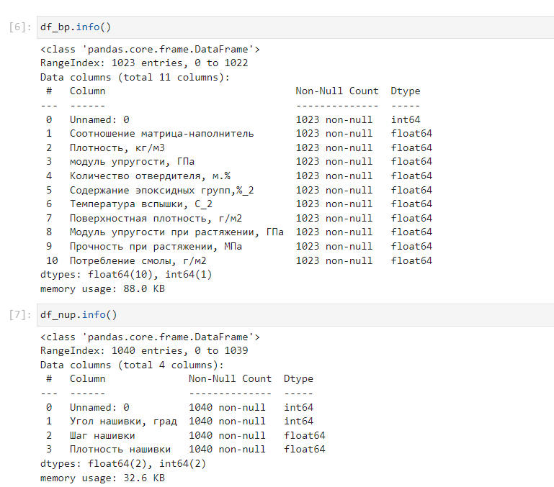

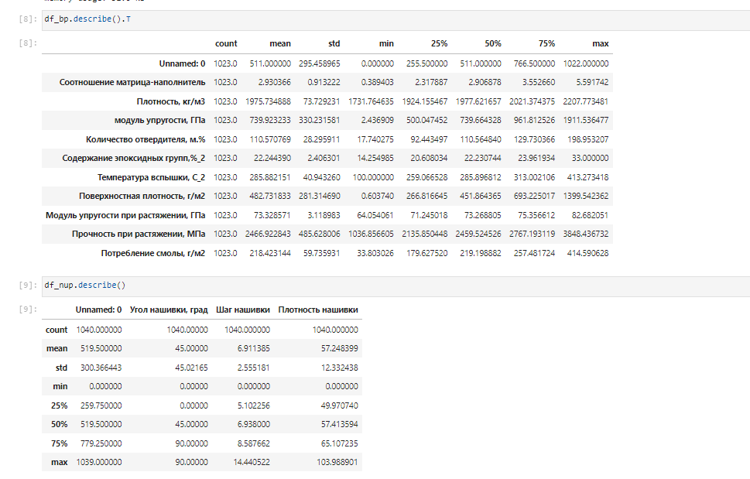

Рисунок 2.

Объедим датасеты, методом пересечения множеств, через функцию merge() по индексу с типом объединения INNER (Рисунок 3)

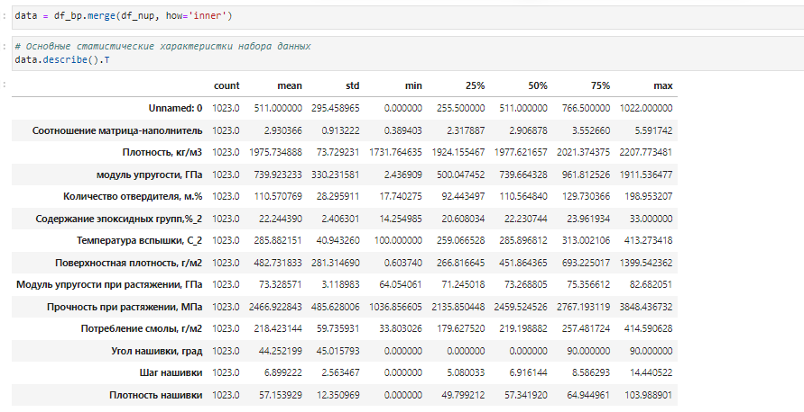

Рисунок 3.

Столбец "Unnamed" неинформативен, удаляем его(Рисунок4)

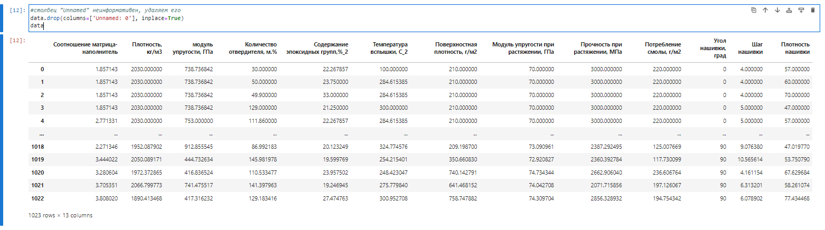

Рисунок 4

Выводим на обзор название всех столбцов (Рисунок 5)

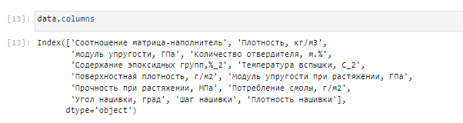

Для удобства дальнейшей работы переименуем столбцы. (Рисунок 6)

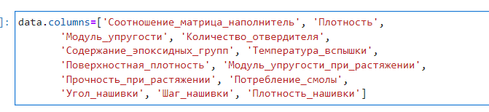

Рисунок 6.

Проверяем наличие пропусков. (Рисунок 7)

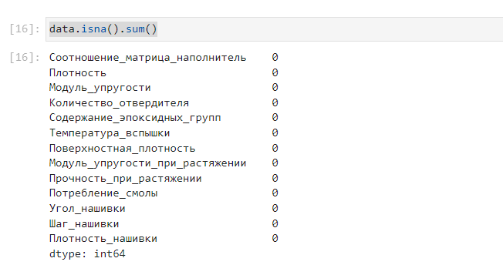

Рисунок 7.

Проверяем наличие дубликатов. (Рисунок 8)

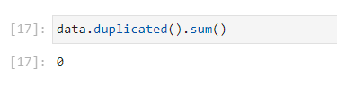

Рисунок 8.

Проверяем сколько уникальных значений в каждом столбце. (Рисунок 9).

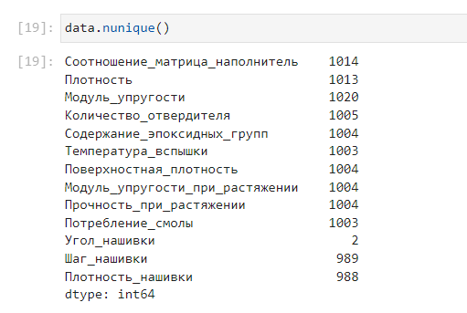

Рисунок 9.

В каждой колонке практически все значения уникальны, кроме колонки "Угол нашивки", в ней 2 значения, посмотрим какое количество значений в каждом типе данной колонки. (Рисунок 10)

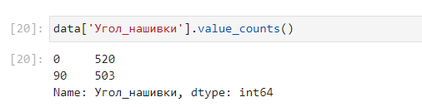

Рисунок 10.

Так как у нас только два значения, заменим значения 0 и 90 на 0 и 1 соответственно, присвоение осуществим через словарь. ( Рисунок 11)

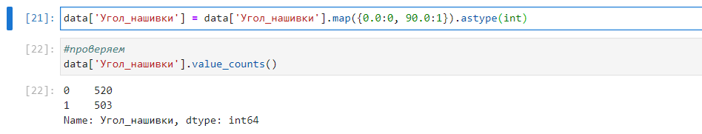

Рисунок 11.

Диаграмма рассеяния – инструмент, позволяющий определить вид и тесноту связи между парами соответствующих переменных.

В зависимости от наличия или отсутствия предполагаемых причинно-следственных связей при помощи диаграммы рассеяния можно анализировать зависимость:

* между влияющим фактором (причиной) и характеристикой (следствием);
* между двумя характеристиками;
* между двумя факторами.

Все три категории анализа крайне важны, поскольку:

* в первом случае, при наличии корреляционной зависимости, причинный фактор оказывает значительное влияние на характеристику качества, а потому если причинный фактор удерживать под контролем, то можно, во-первых, достичь стабильности характеристики качества, а во-вторых, определить уровень контроля, необходимый для требуемого показателя качества;
* во втором случае, при наличии корреляционной зависимости между двумя различными характеристиками качества, можно, например, осуществлять контроль только одной из них;
* в третьем случае наличие корреляционной зависимости между отдельными факторами значительно облегчает контроль процесса с технологической, временной и экономической точек зрения.

Построение матрицы диаграмм рассеяния (попарные графики рассеяния точек) для наших данных представлено на рисунке 12., каждый тип угла нашивки окрашен отдельным цветом.



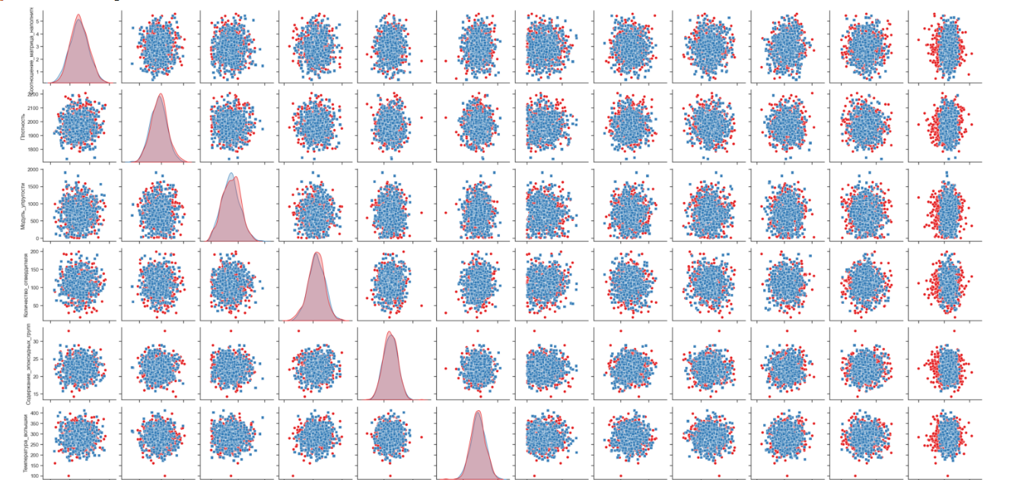

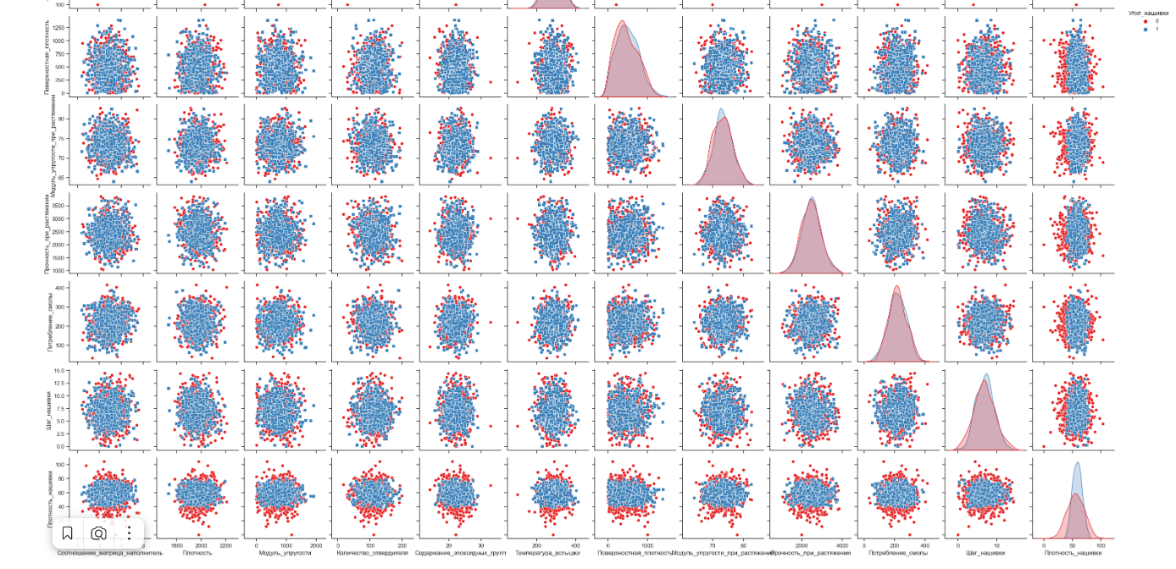

Рисунок 12.

Попарные графики рассеяния точек не показывают какой-либо зависимости между данными.

Для каждого признака отдельно построим гистограмму и «ящик с усами». (Рисунок 13)

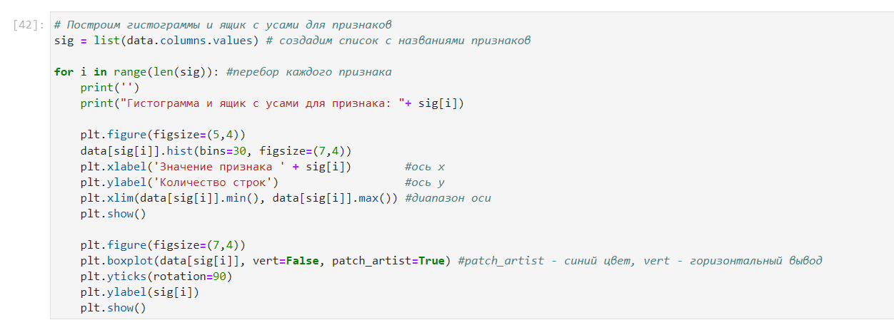

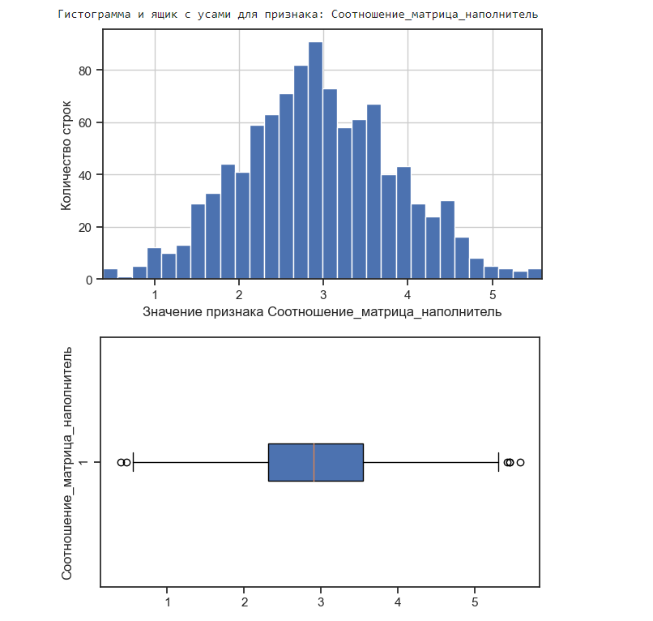

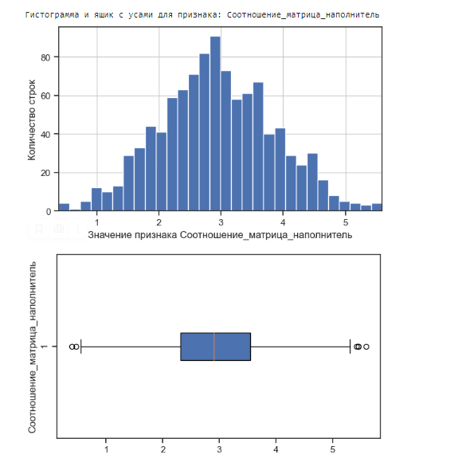

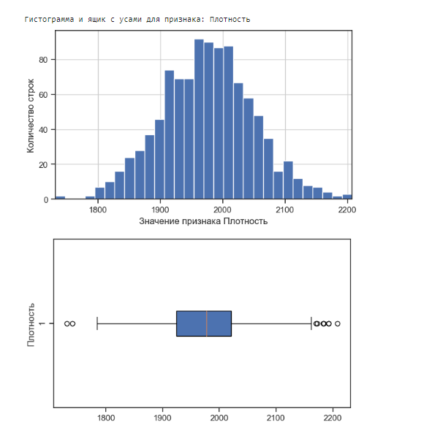

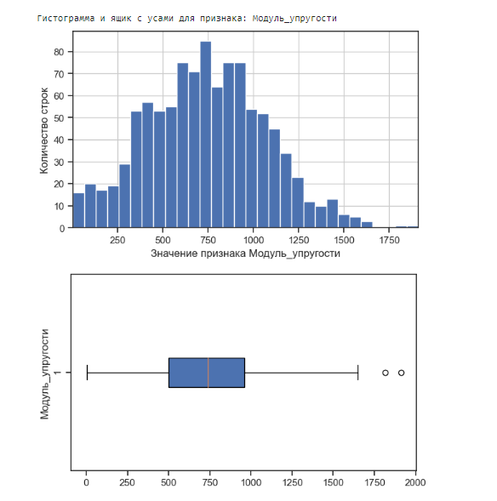

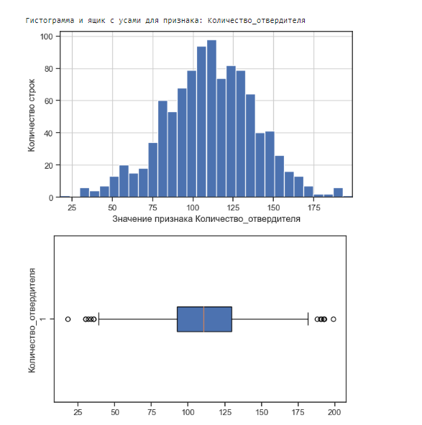

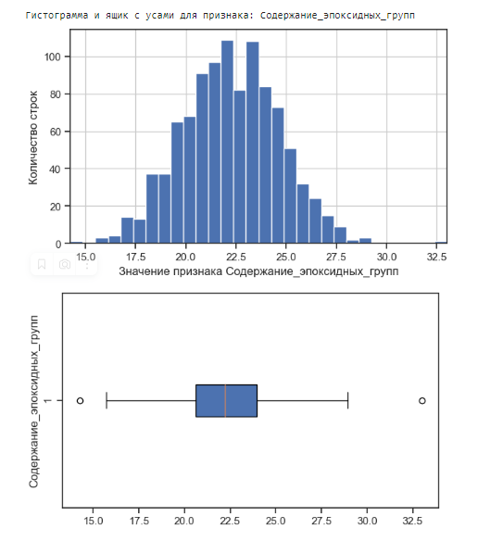

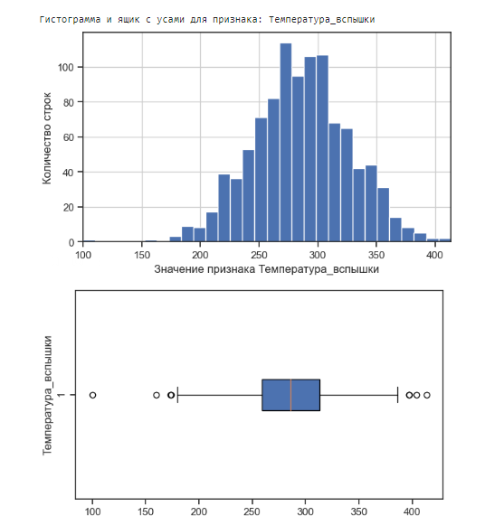

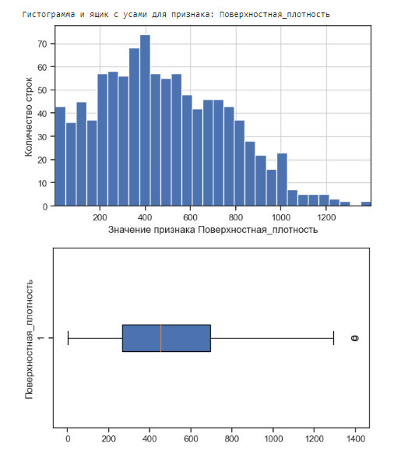

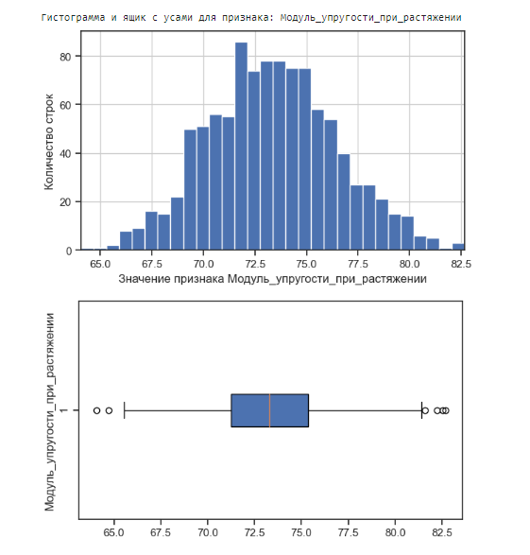

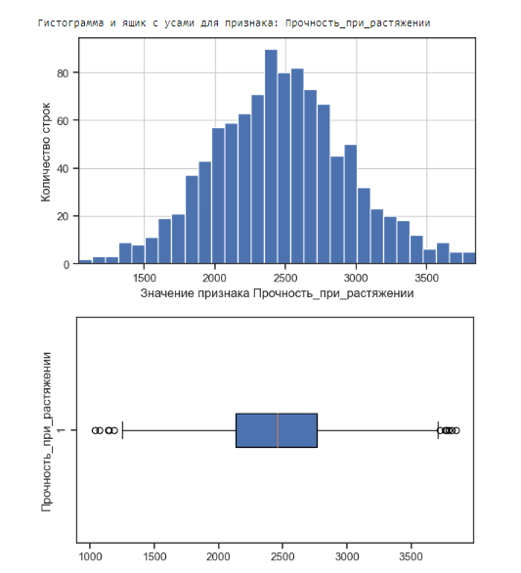

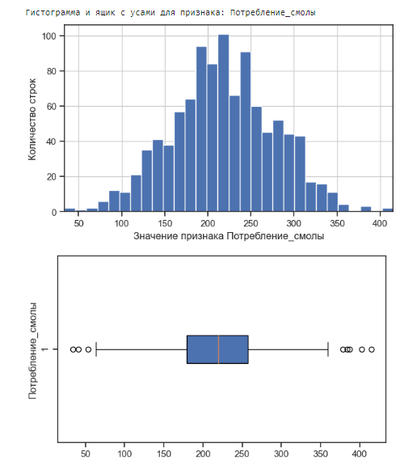

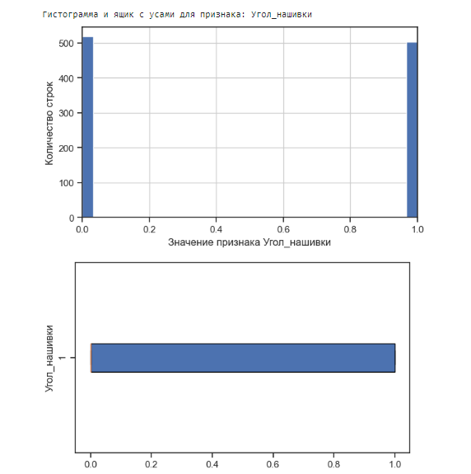

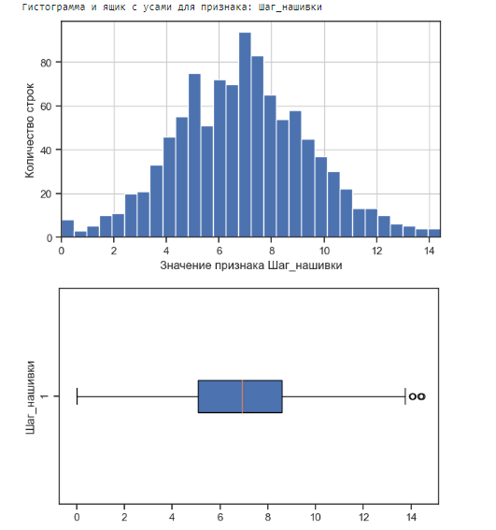

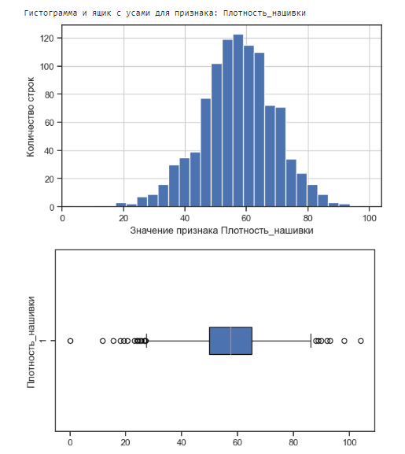

Рисунок 13.

Наблюдается в основном нормальное распределение у признаков, кроме "Шага нашивки", и у "Угла нашивки".

Видно, что выбросы имеют все характеристики, кроме параметра "Угол нашивки".

Влияние выбросов на модель:

- данные оказались в искаженном формате,

- изменяет общее статистическое распределение данных с точки зрения среднего значения, дисперсии и т.д.,

- приводит к искажению уровня точности модели.

Из-за вышеуказанных причин необходимо обнаружить и избавиться от выбросов до моделирования набора данных.

Посмотрим корреляционную матрицу, выбран метод Пирсона. (Рисунок 14)

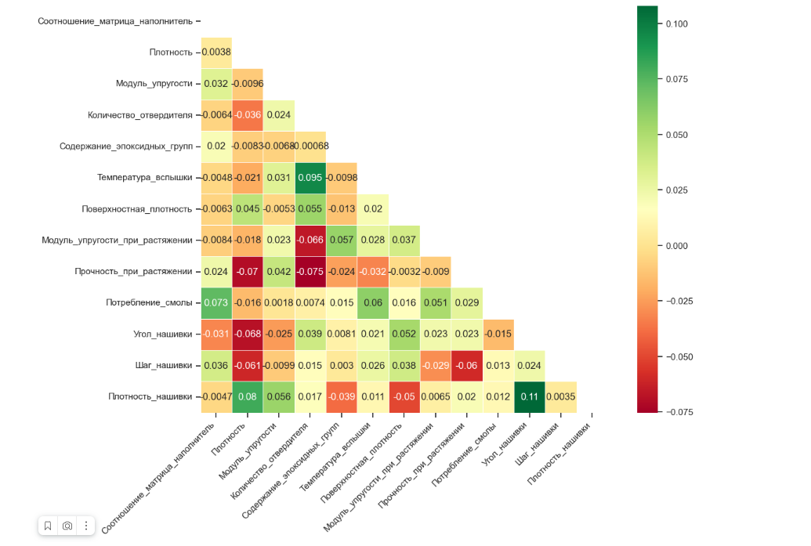

Рисунок 14.

Максимальная корреляция наблюдается 0,11 между "Плотностью нашивки" и "углом нашивки", что говорит об отсутствии зависимости между этими данными. Корреляция между всеми параметрами очень близка к 0, что говорит об отсутствии корреляционных связей между переменными.

## **2. Практическая часть**

### **2.1 Предобработка данных**

Посмотрим какое количество выбросов имеется по каждому признаку. (Рисунок15)

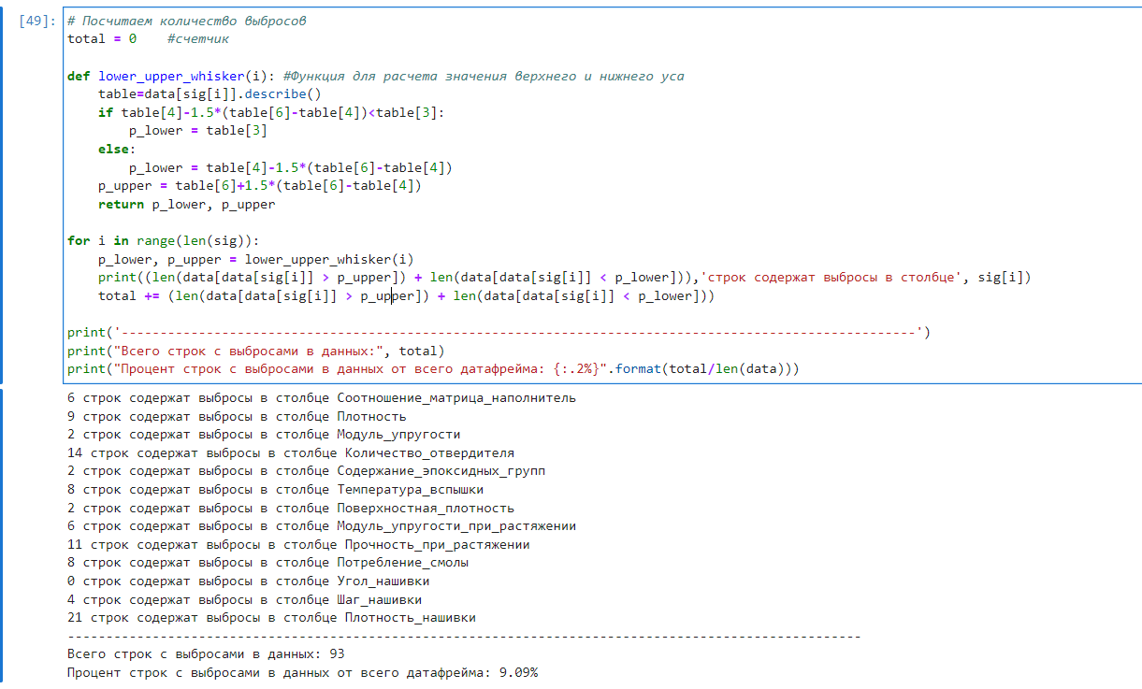

Рисунок 15.

Так как данных не очень много, принято решение заменить выбросы на медианное значение, после замены процедура будет выполнятся до тех пор, пока выбросы не перестанут обнаруживаться, потребовалось для очистки 4 итерации.

Очищенный датасет сохранен в файле X_data, для того что бы можно было к ним всегда обратится, без повторения вышеописанных процедур. Процедура замены выбросов на медианное значение показано на рисунке 16.

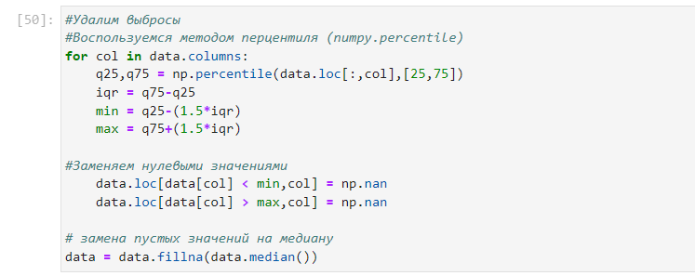

Рисунок 16.

На рисунке 17 представлены среднестатистические значения очищенных данных от выбросов.

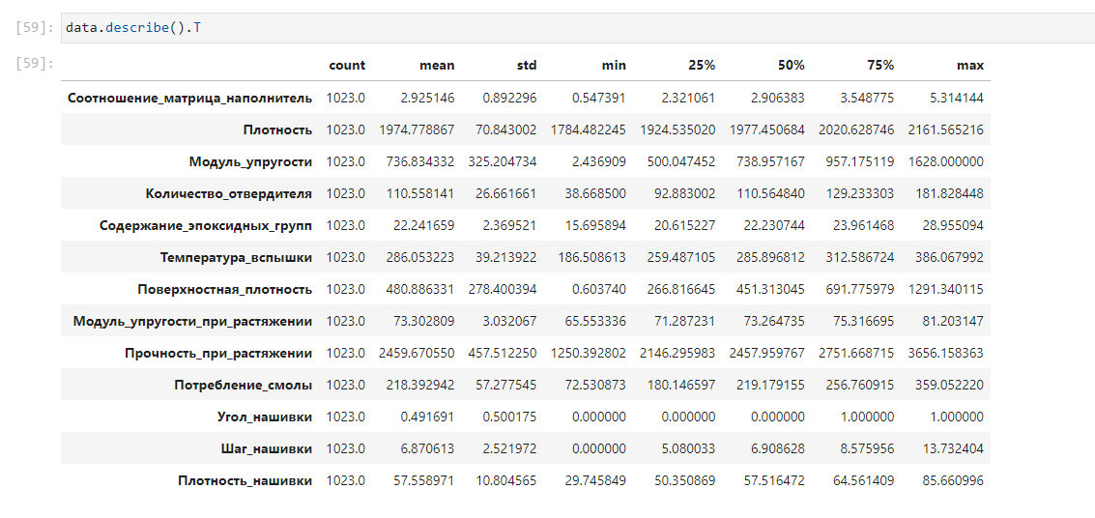

Рисунок 17.

Работа аналитических моделей в машинном обучении, построена таким образом, чтобы минимизировать ошибку и большой дисбаланс между значениями признака, может вызвать неустойчивое работы нашей модели, соответственно ухудшить результат.

Нормализуем данные применяя MinMaxScaler, библиотеку из Scikit-learn, позволяющая произвести нормализацию данных перед использованием в моделях машинного обучения, то есть приведение числовых переменных к диапазону от 0 до 1. (Рисунок 18)

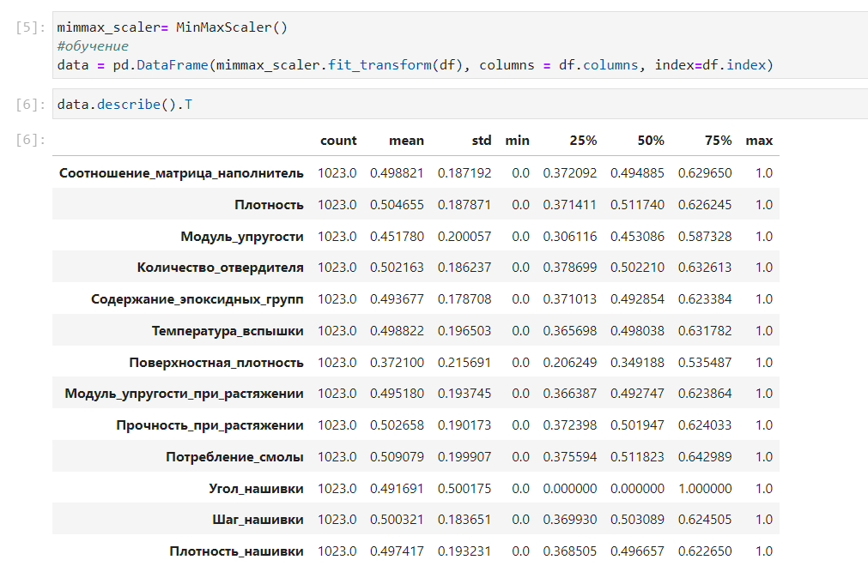Рисунок 18.

После обработки данных через MinMaxScaler построим график распределения плотности ядра. (Рисунок 19)

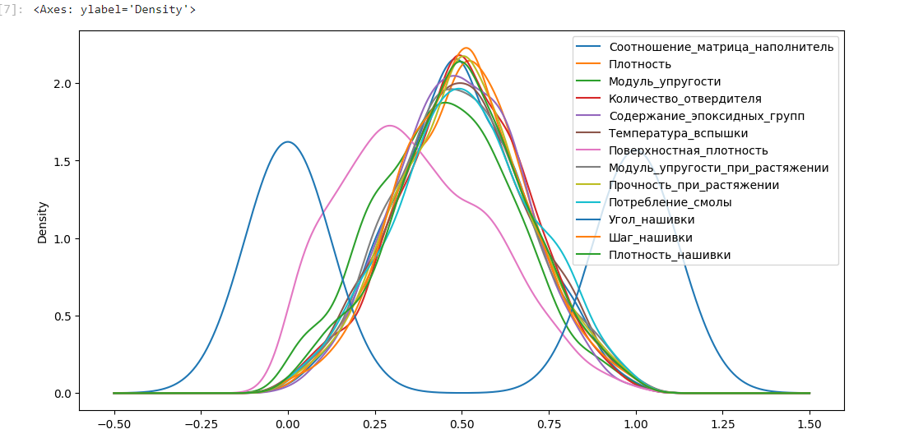

Рисунок 19.

### **2.2 Разработка и обучение модели**

Определяем тренировочную и тестовую часть данных для каждого прогнозируемого признака. (Рисунок 20).

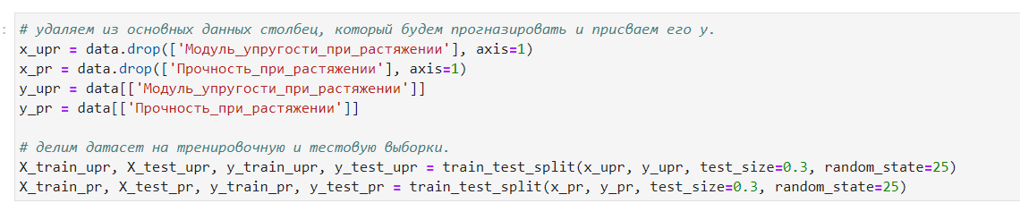

Рисунок 20.

Проверяем корректность разделения (Рисунок 21).

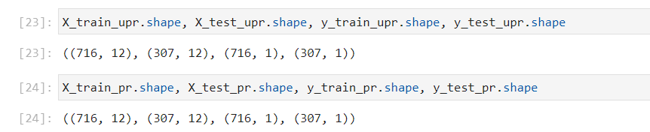

Рисунок 21.

Полученные метрики моделей будем записывать в DataFrame. (Рисунок 22)



Рисунок 22.

Для построения моделей создаем список из используемых моделей. (Рисунок 23)

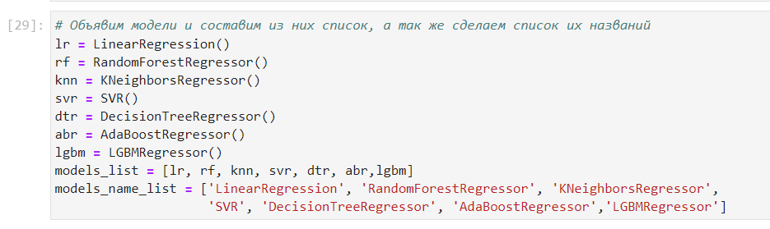

Рисунок 23.

Создаем функцию, которая посчитает метрики каждой модели (Рисунок 24)

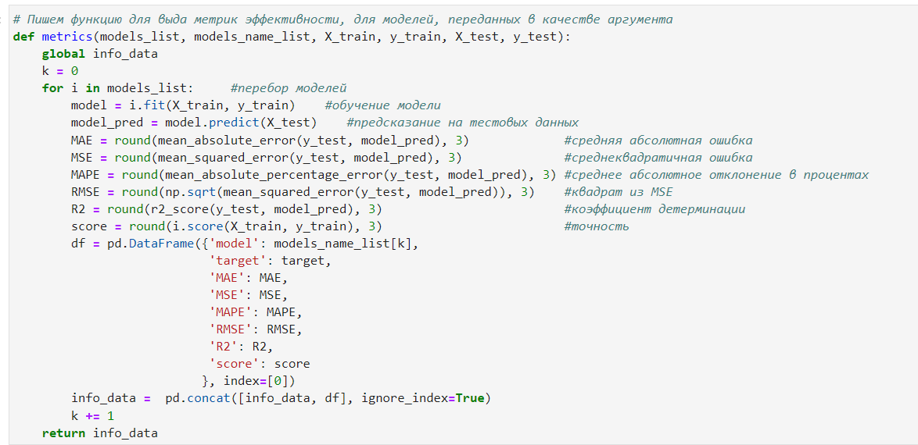

Рисунок 24

Вычисляем значения метрик. (Рисунок 25)





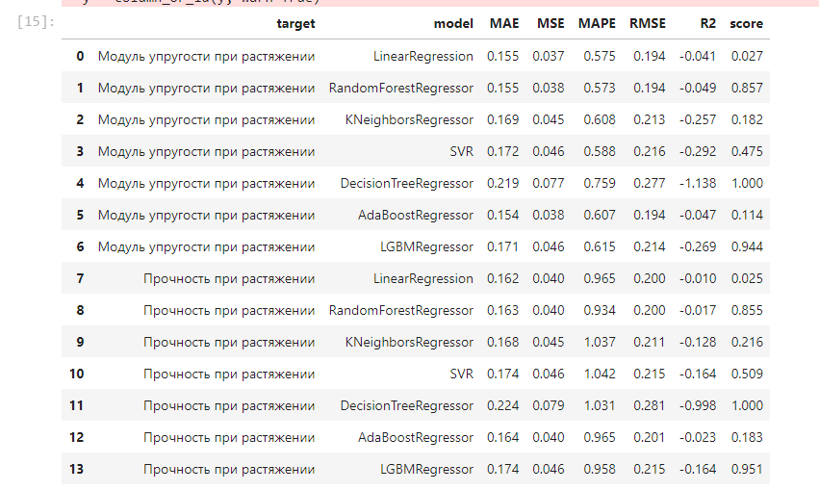

Рисунок 25.

Пройдемся по каждой метрике.

MAE-средняя абсолютная ошибка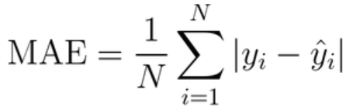, должна стремится у нулю.

MSE- метрика, которая сообщает нам среднеквадратичную разницу между прогнозируемыми значениями и фактическими значениями в наборе данных. Чем ниже MSE, тем лучше модель соответствует набору данных.

MAPE - показывает, на сколько процентов в среднем прогнозное значение отличается от реального, чем меньше ошибка, тем лучше.

RMSE - квадратный корень из средней квадратичной разницы между прогнозируемыми значениями и фактическими значениями в наборе данных, чем ниже RMSE, тем лучше модель соответствует набору данных.

R2 - если значение оценки R в квадрате равно 1, это означает, что модель идеальна, а если ее значение равно 0, это означает, что модель будет плохо работать с неизвестным набором данных. Это также означает, что чем ближе значение оценки R в квадрате к 1, тем точнее обучается модель.

Score - сочетание precision и recall, дает некоторый компромисс между ними двумя, оценка F1 достигает своего наилучшего значения в 1 и худшее в 0.

### **2.3 Тестирование модели**

Построим визуализацию предсказаний моделей. Для этого создаем функцию, которая будет визуализировать предсказания. (Рисунок 26)

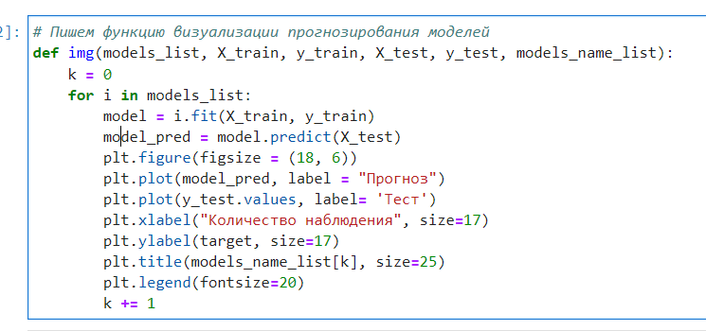

Рисунок 26.

На рисунке 27 отображены графики предсказаний для «Модуль упругости при растяжении»

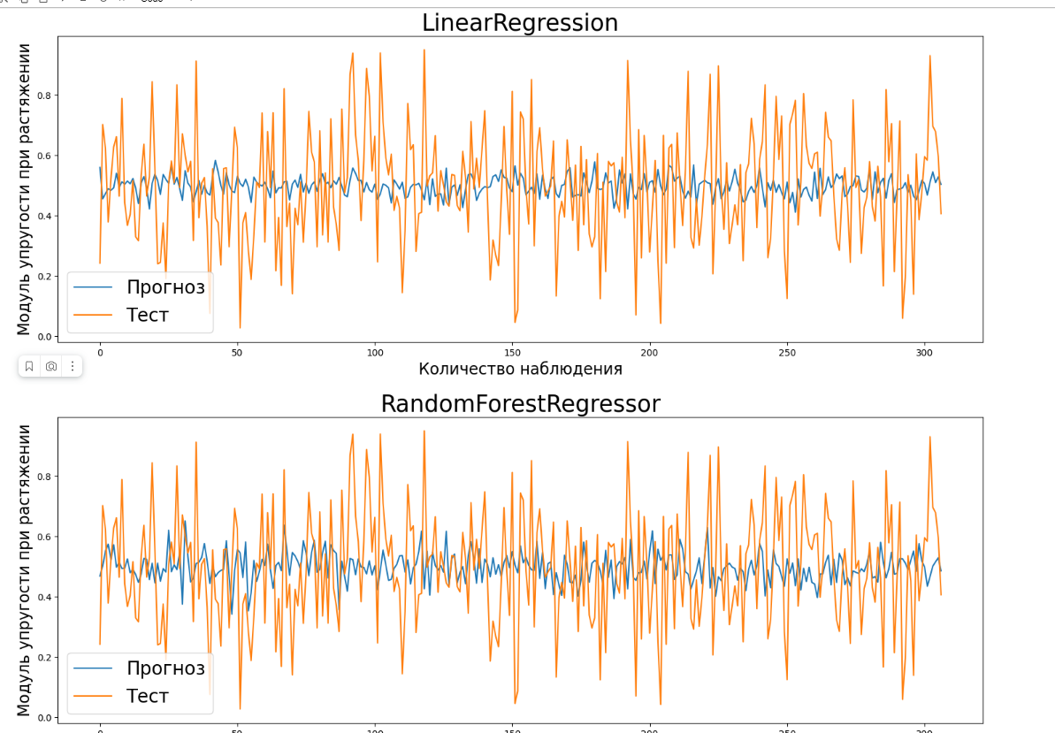

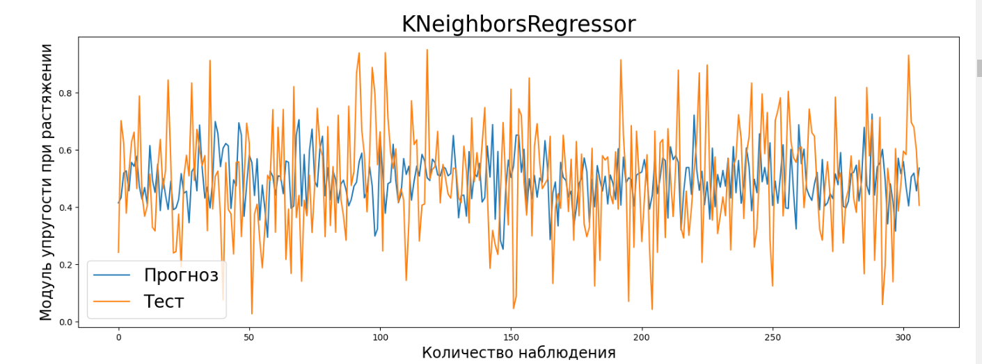

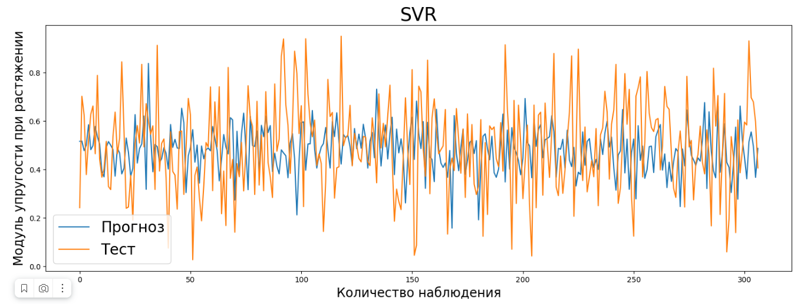

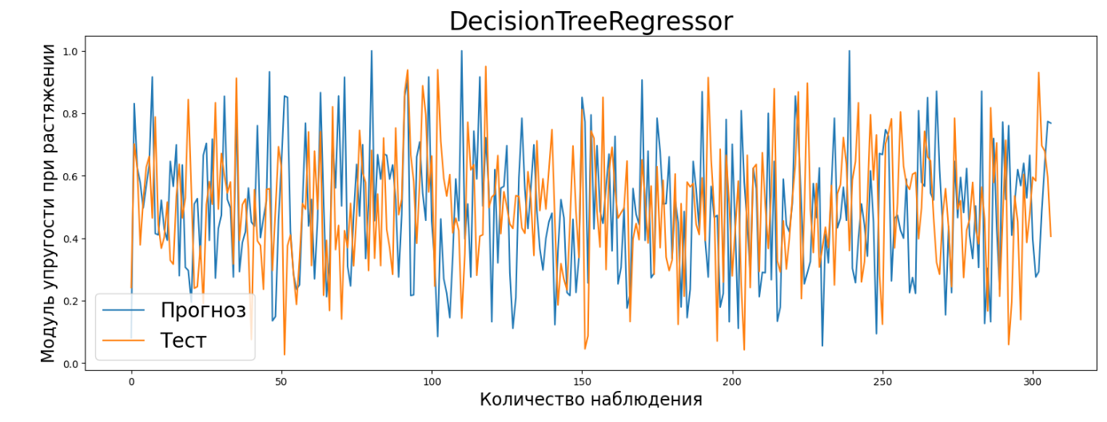

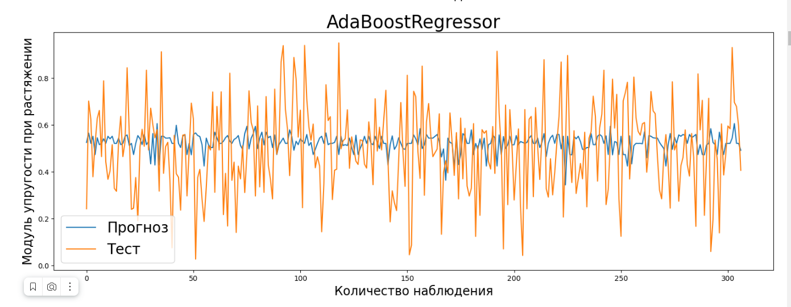

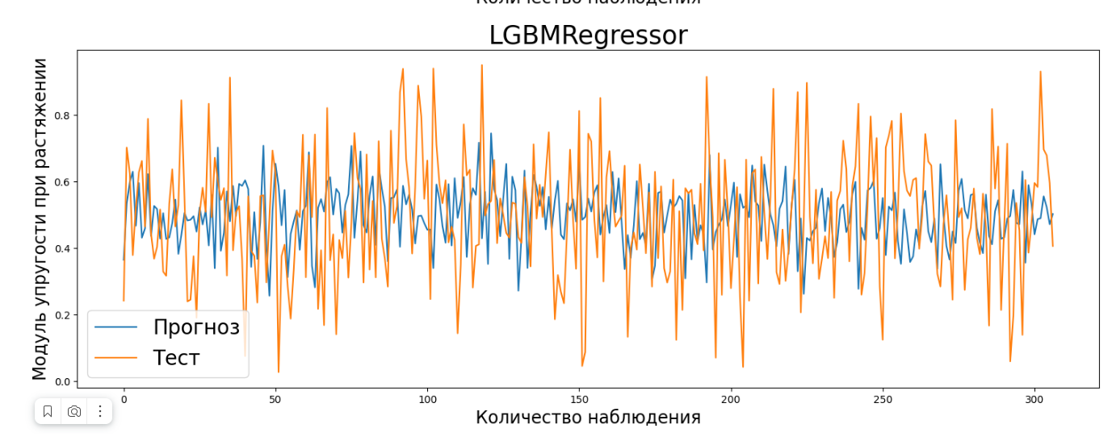

Рисунок 27

На рисунке 28 отображены графики предсказаний для «Прочность при растяжении»

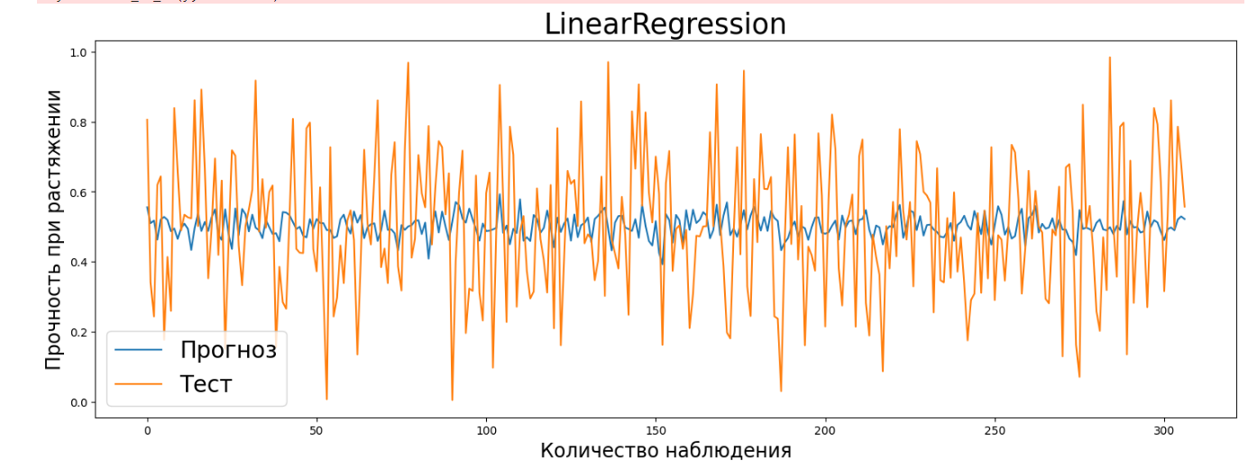

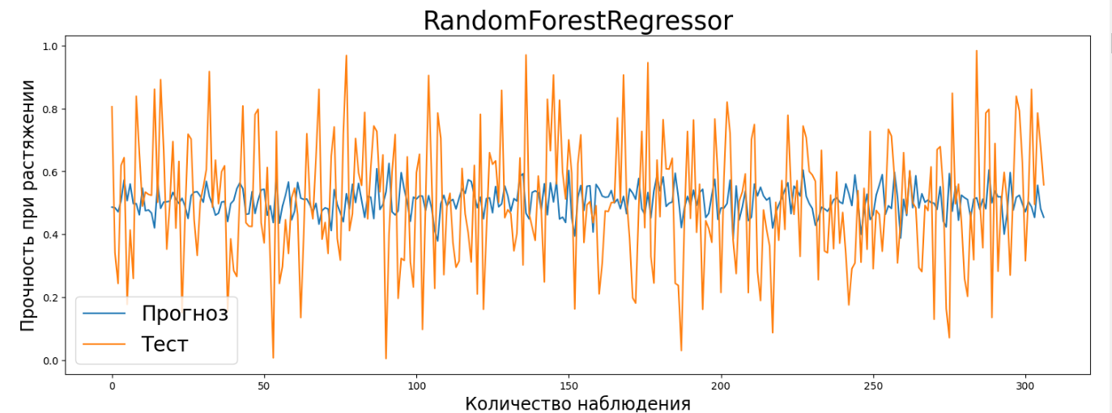

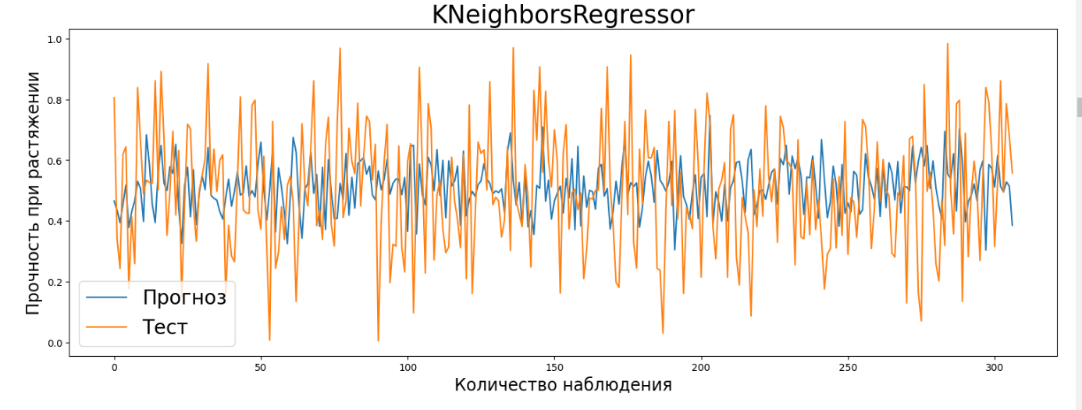

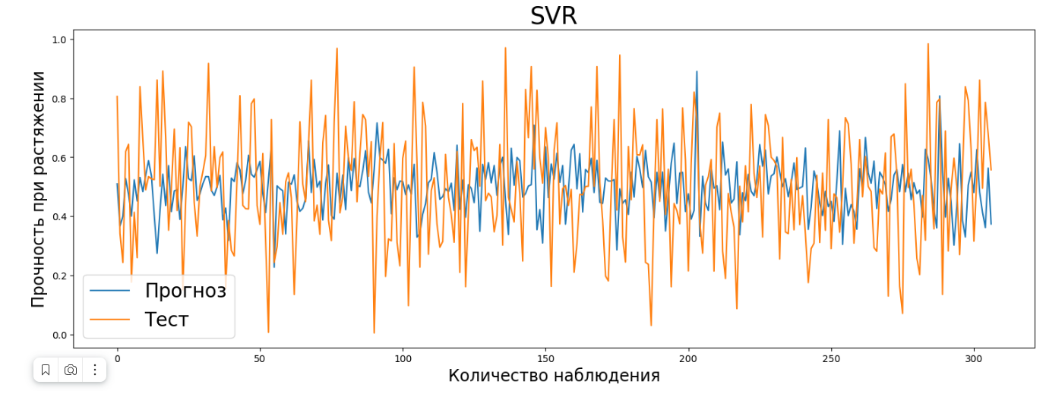

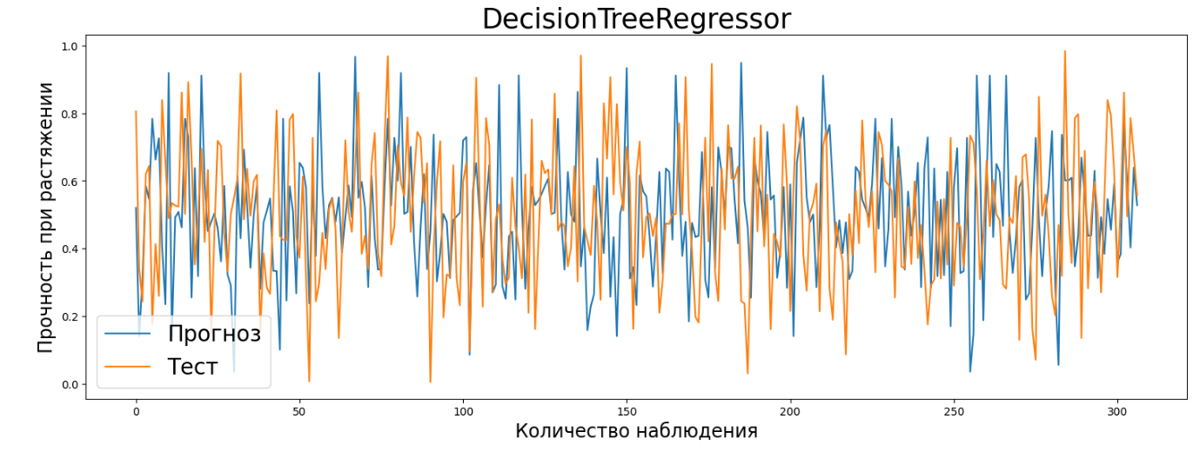

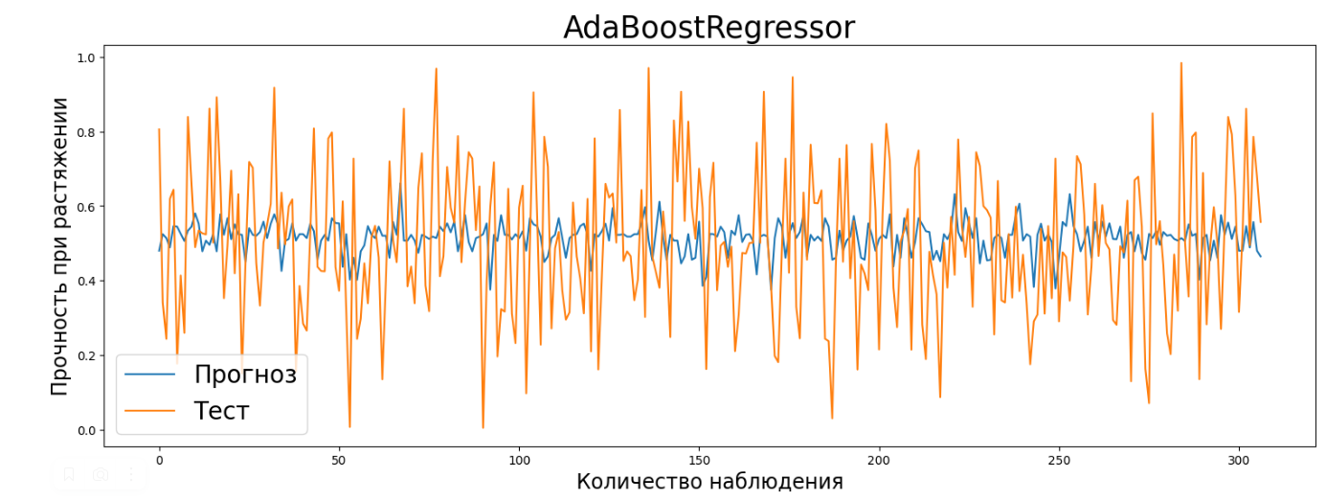

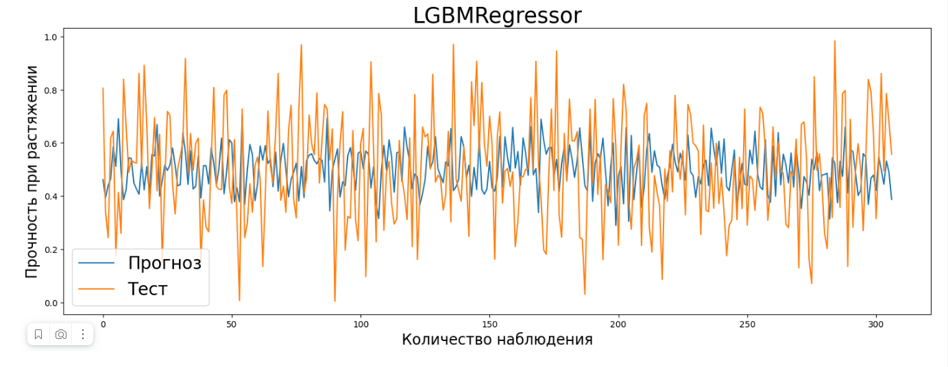Рисунок 28.

Подберем лучшие параметры для моделей, используем метод GridSearchCV - поиск гиперпараметров по сетке с перекрестной проверкой, количество блоков равно 10 (CV = 10).

Составим словари с параметрами для моделей, а также составляем список из этих словарей. (Рисунок 29)

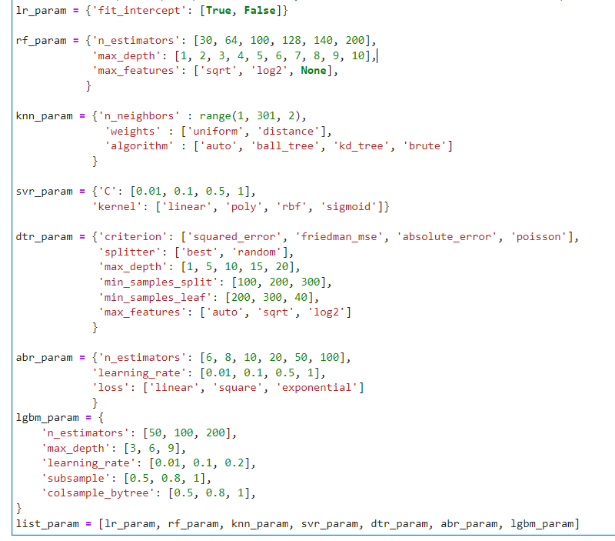 Рисунок 29

На рисунке 30 функция, которая подбирает методом перебора лучшие гиперпараметры моделей.

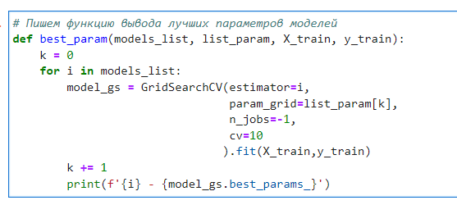

Рисунок 30

Для «Модуля упругости при растяжении» лучшими гиперпараметрами моделей, которые дают лучший результат являются данные представленные на рисунке 31.

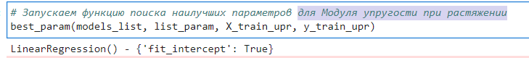



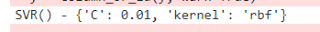





Рисунок 31

Для «Прочности при растяжении» лучшими гиперпараметрами моделей, которые дают лучший результат являются данные представленные на рисунке 32.

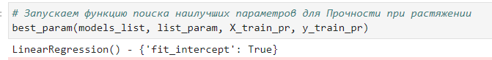







Рисунок 33.

Создаем модели с подобранными для них параметрами, и составим список из этих моделей для "Модуля упругости" (Рисунок 34)

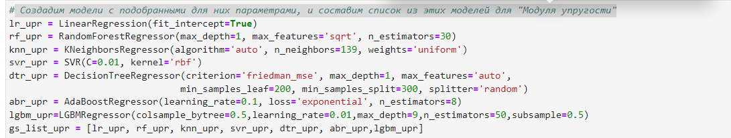

Рисунок 34

И рассчитываем метрики для подобранных параметров. (Рисунок 35)



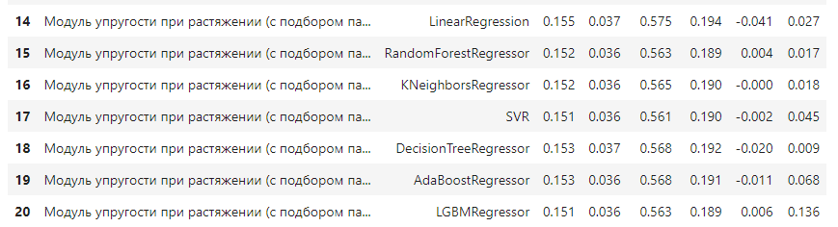

Рисунок 35

То же самое делаем и для «Прочности при растяжении» (рисунок 36)

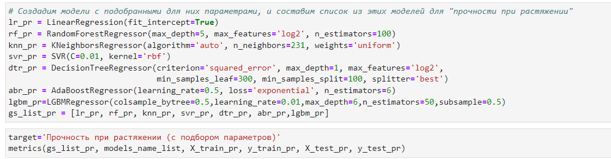

Рисунок 36.

На рисунке 37 отображена таблица итоговых значений метрик

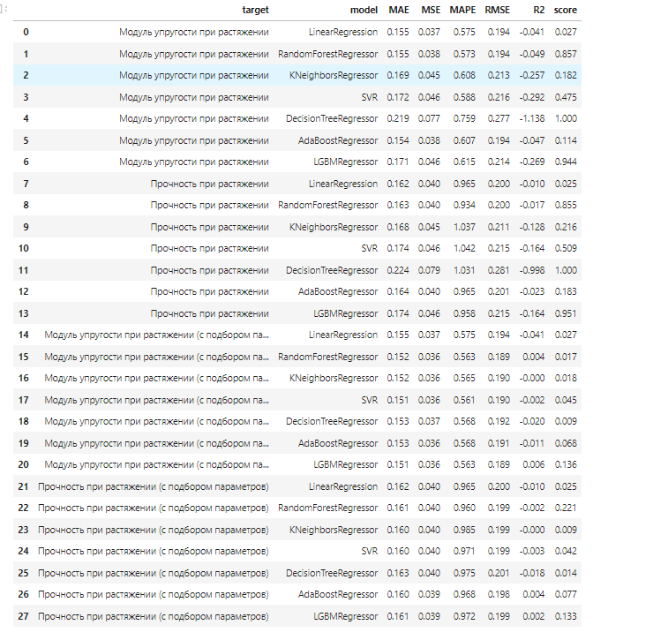

Рисунок 37.

На рисунке 38 отображены графики с подбором гиперпараметров.

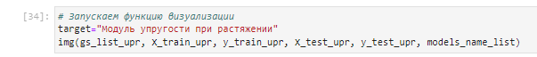

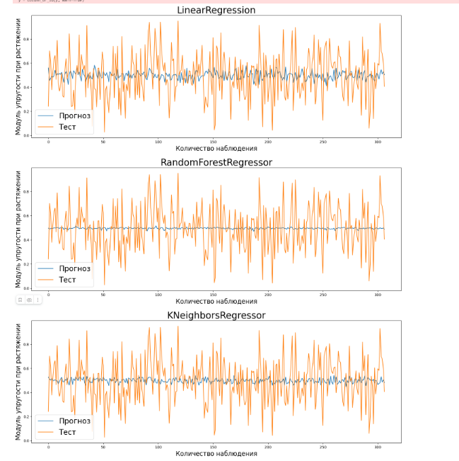

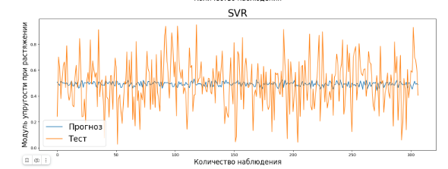

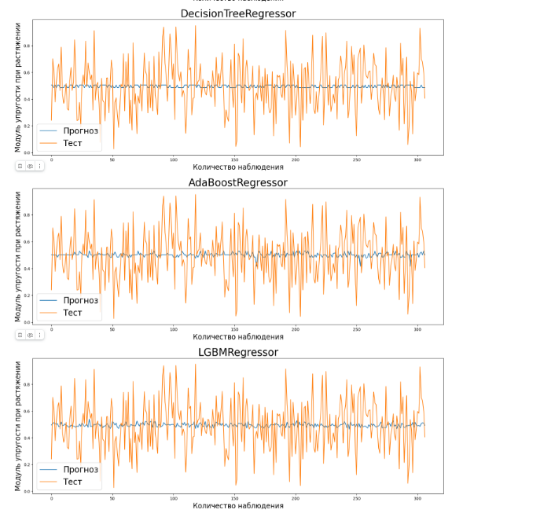

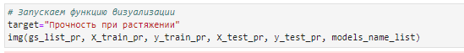

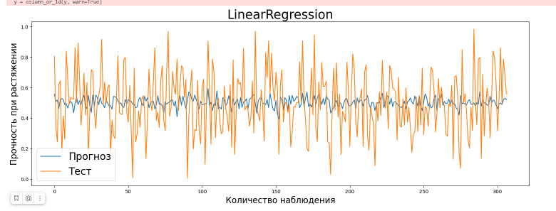

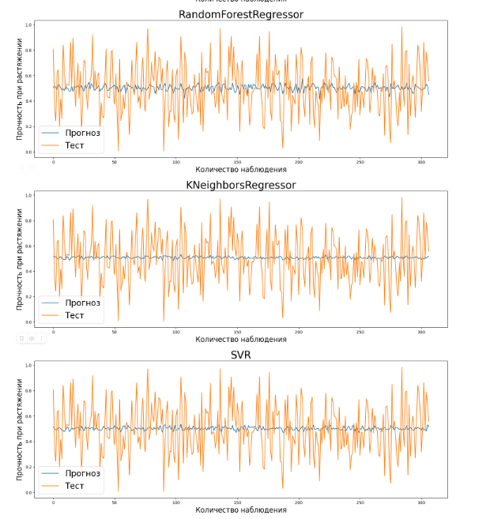

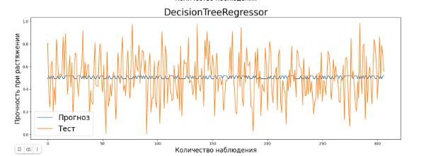

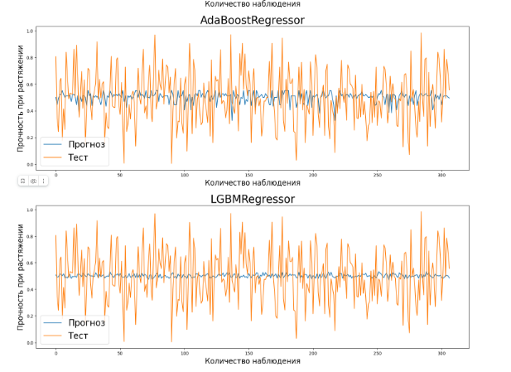

Рисунок 38

Выведем лучшее результаты метрик (Рисунок 39)

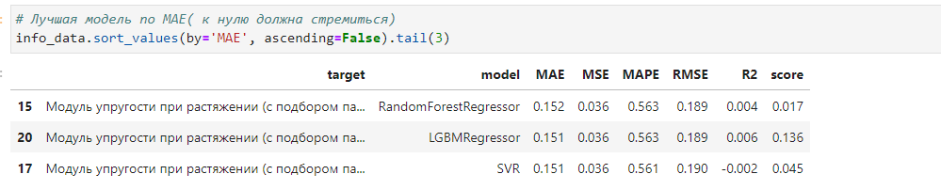

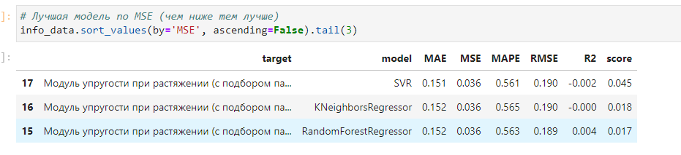

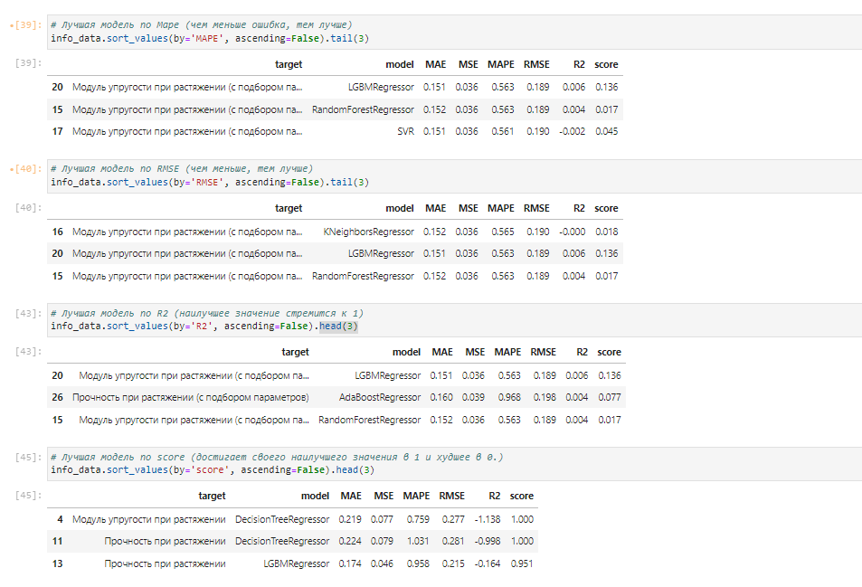

Рисунок 39

### **2.4 Написать нейронную сеть, которая будет рекомендовать соотношение матрица.**

Разделили наши данные на прогнозируемый столбец и данные соответственно без этого прогнозируемого столбца. Разделили данные на тренировочную и тестовую часть. (Рисунок 40)

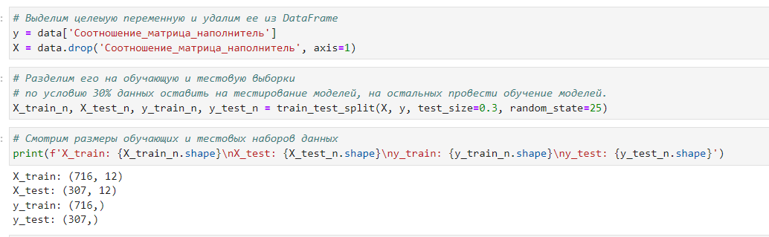

Рисунок 40

Создаем модель нейронной сетки с несколькими слоями. (Рисунок 41)

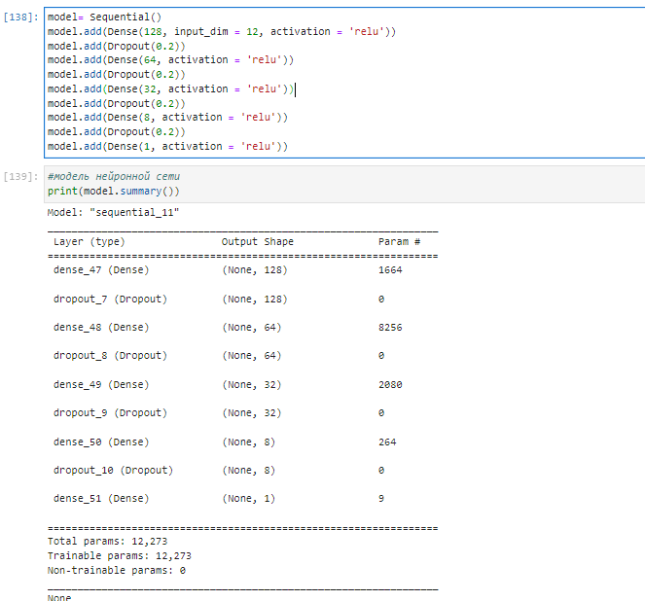

Рисунок 41

Используя метод compile() свяжем модель созданную с оптимизатором, функцией потерь (Рисунок 42)

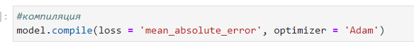

Рисунок 42.

Обучаем модель (Рисунок 43)

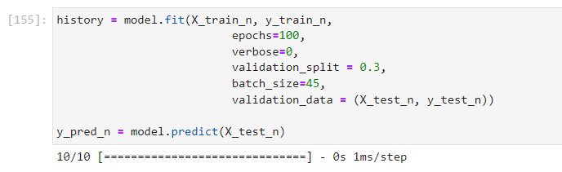

Рисунок 43

Отрисовываем графики ошибок на обучающей части и валидационной (Рис.44)

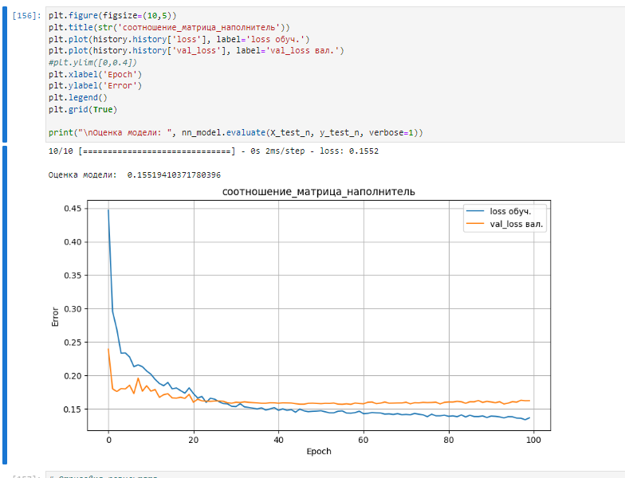

Рисунок 44

Отрисовываем график наших данных и то как модель прогнозирует (Рис.45)

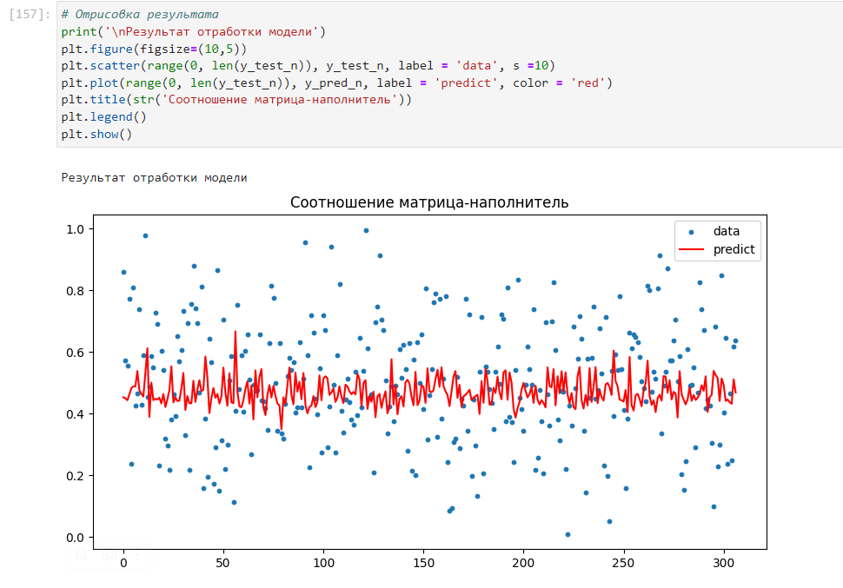

Рисунок 45

И посмотрим графики предсказаний на тренировочной и тестовой части. (Рис. 46)

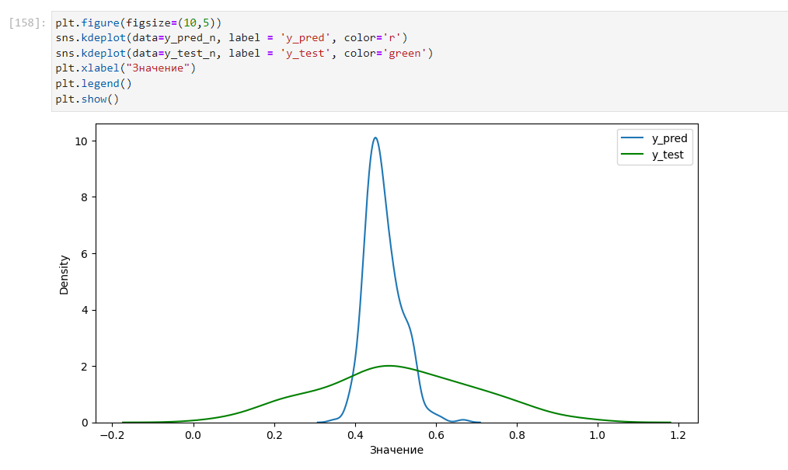

Рисунок 46

Выводим метрики нашей модели (Рис47)

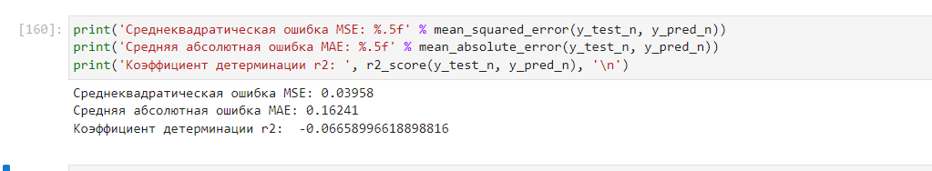

Рисунок 47

Нейронная сеть справилась с поставленной задачей не очень хорошо, рекомендация соотношение матрица-наполнитель это подтверждает рисунок 21.

Как видно ошибка стремительно уменьшилась, а дальше если и уменьшалась, то совсем незначительно. Реальные значения и прогнозируемые значения сильно разбросаны вдоль линии.

### **2.6 Создание удаленного репозитория**

Репозиторий был создан на github.com по адресу: https://github.com/BVikent/VKR.git

### **2.7. Заключение**

Целью проекта являлось создание моделей прогнозирования, которые помогут сократить количество проводимых испытаний и пополнить базу данных материалов. В ходе работы был решен ряд задач, связанных с обработкой и анализом данных.

С использованием разработанных алгоритмов была проведена обработка экспериментальных данных модуля упругости при растяжении, прочности при растяжении и соотношения «матрица-наполнитель» с использованием языка программирования python.

В работе был проведен разведочный анализ данных, который показал, что распределение данных в объединенном датасете близко к нормальному. Далее была проведена предобработка данных, включающая проверку на пропуски и выбросы, и нормализацию. Как показал анализ исходных данных, корреляционная зависимость между характеристиками композитов крайне слабая и стремится к нулю. Этот факт непосредственно повлиял на результат работы регрессионных моделей.

Созданная для рекомендации соотношения «матрица-наполнитель» нейронная сеть также плохо справилась с поставленной задачей прогноза. Такие низкие показатели работы алгоритмов машинного обучения говорят о том, что прогнозирование свойств композиционных материалов – достаточно сложный процесс, требующий, как знаний в области композиционных материалов, так и опыта в построении и использовании алгоритмов машинного обучения.

Полученный неудовлетворительный результат может также свидетельствовать о недостатках и ошибках в наборе исходных данных, недостаточно глубокой и детальной обработке данных, неточностях в выборе алгоритмов машинного обучения и их параметров.

Таким образом, для успешного решения задачи, поставленной в выпускной квалификационной работе, необходимы более глубокие знания в области материаловедения и технологии конструкционных материалов, математического анализа и статистики, а также в области решения задач машинного обучения и обработки данных. Более детальное изучение данных вопросов и консультация квалифицированных специалистов из указанных областей определенно положительно повлияют на уточнение подходов и оптимизацию алгоритмов для решения задачи прогнозирования конечных свойств композиционных материалов.

## **Библиографический список**

1. Любанович Билл, Простой питон. Совеменный стиль программирования. 2-е изд.-СПб.: Питер, 2022.-592с.:ил.
2. Силен Дэв, Мейсман Арно, Али Мохамед. Основы Data Science и Big Data. Python и наука о данных.-СПб.:Питер, 2017.-226с.:ил.
3. <https://matplotlib.org/stable/api/>
4. <https://scikit-learn.org/stable/index.html>
5. <https://seaborn.pydata.org/tutorial.html>
6. <https://pandas.pydata.org/docs/user_guide/index.html>